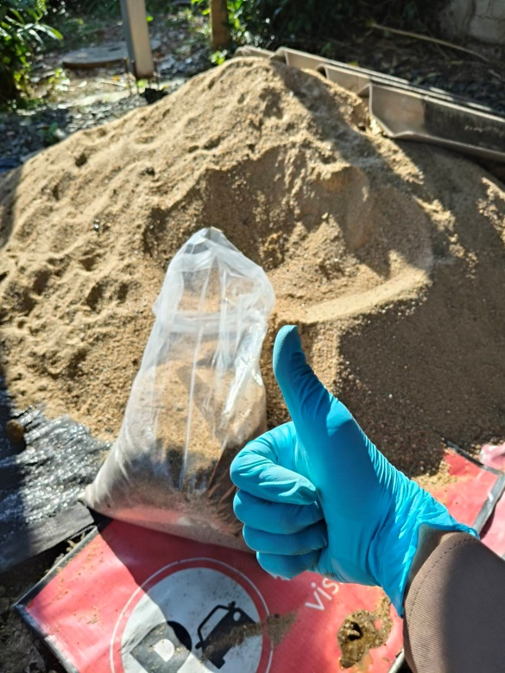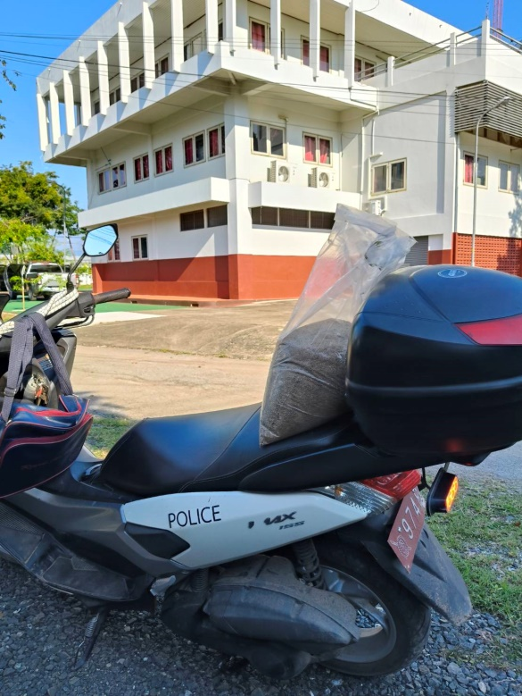
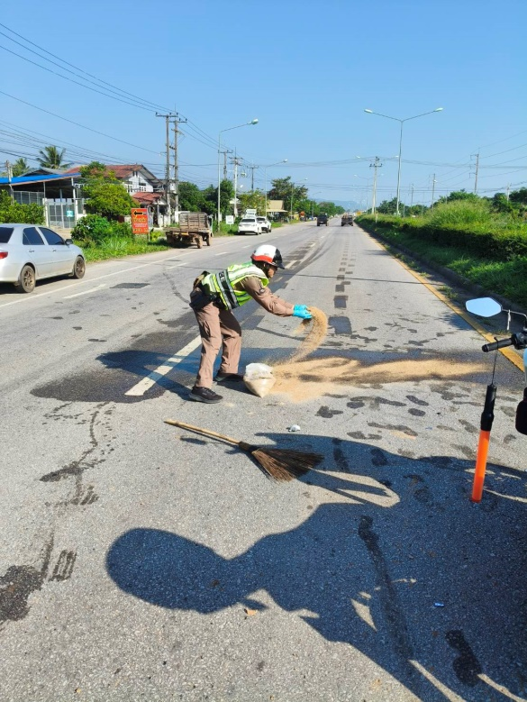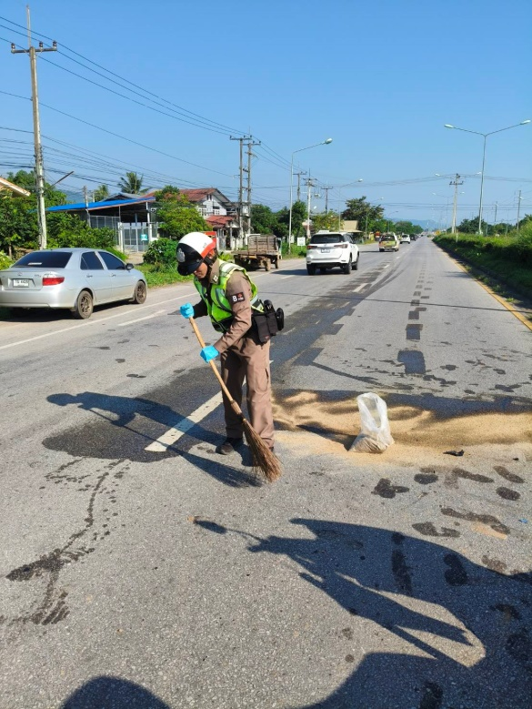
ด.ต.ชวินณธรรศ ผดุงธรรมะสันติ ผบ.หมู่ จร.สภ.ท่าพล
นำทรายไปดำเนินการโรยบริเวณที่น้ำมันรั่วไหล
กรณีเกิดอุบัติเหตุจราจร
บริเวณถนนสายสระบุรี – หล่มสัก เพื่อป้องกันอุบัติเหตุ
เมื่อวันที่ ๗ ตุลาคม ๒๕๖๗

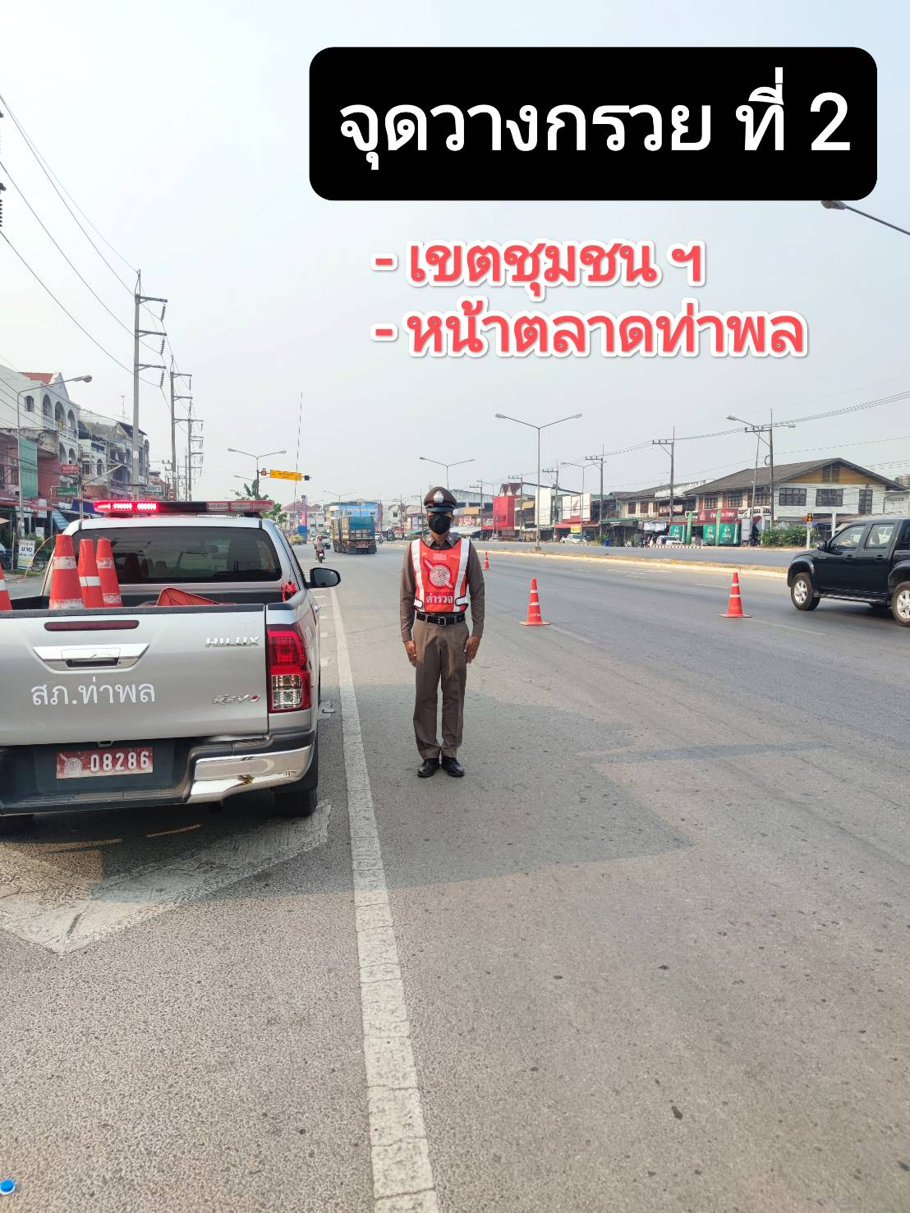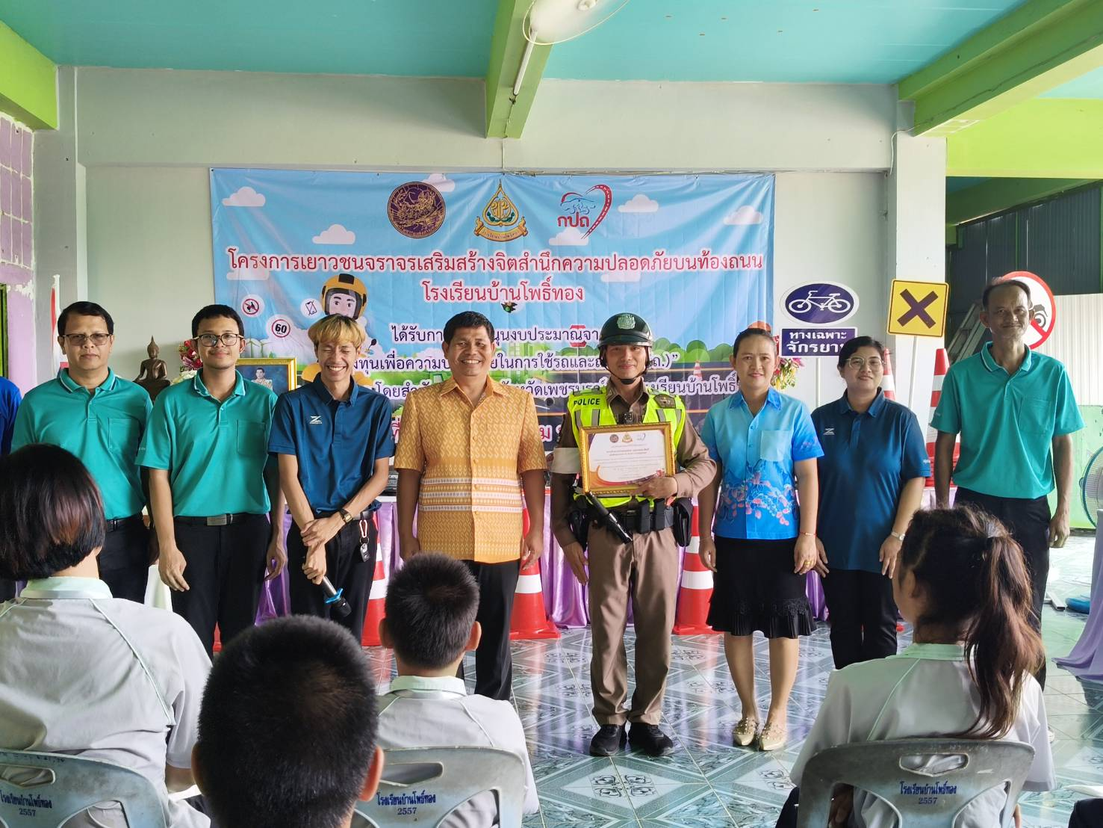
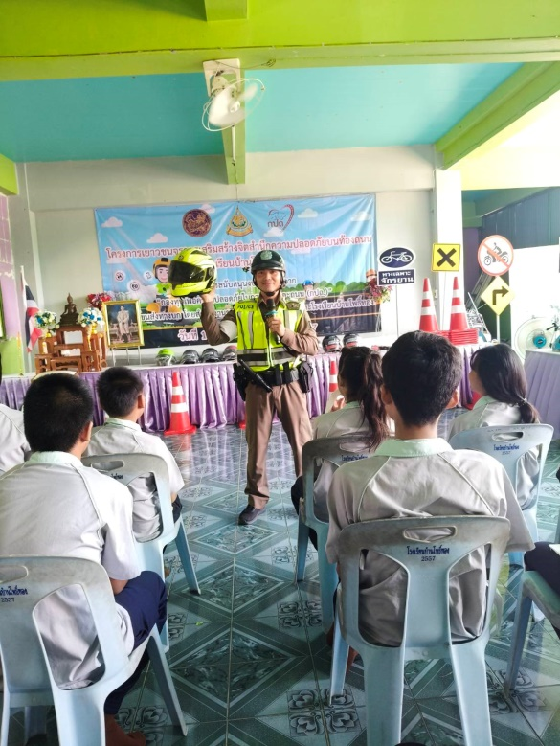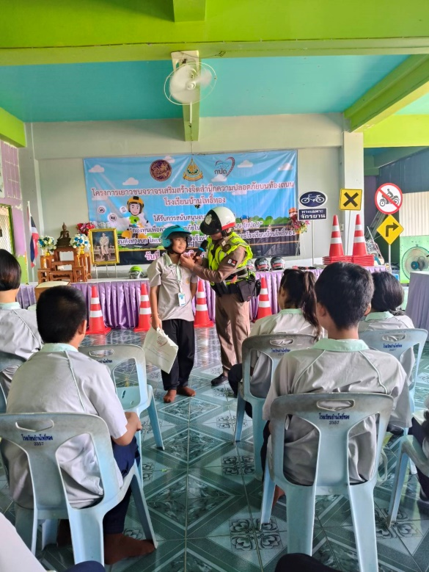
ด.ต.ชวินณธรรศ ผดุงธรรมะสันติ
พร้อมเจ้าหน้าที่ตำรวจจราจร สภ.ท่าพล
อบรม ให้ความรู้ ตาม โครงการเยาวชนจราจร
เสริมสร้างจิตสำนึกความปลอดภัยทางถนน
ให้กับนักเรียนชั้น ป.๑ - ป.๓ โรงเรียนบ้านโพธิ์ทอง
หมู่ ๓ ต.ท่าพล
เมื่อวันที่ ๑๖ ตุลาคม ๒๕๖๗

เมื่อวันที่ ๑๔ ธันวาคม ๒๕๖๖

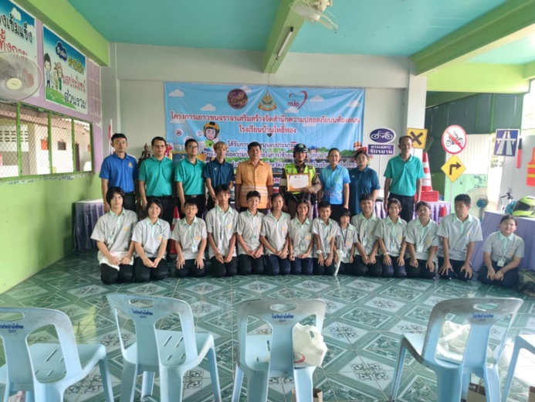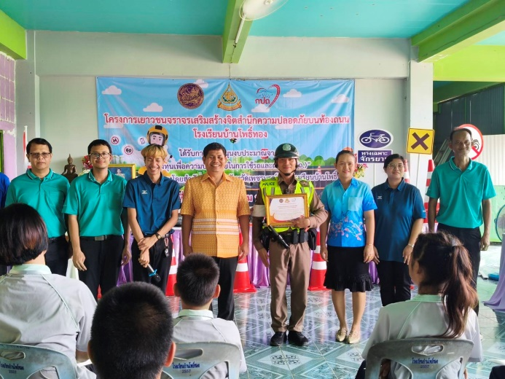

ด.ต.ชวินณธรรศ ผดุงธรรมะสันติ
พร้อมเจ้าหน้าที่ตำรวจจราจร สภ.ท่าพล
อบรม ให้ความรู้ ตาม โครงการเยาวชนจราจร
เสริมสร้างจิตสำนึกความปลอดภัยทางถนน
ให้กับนักเรียนชั้น ป.๔-ป.๖ โรงเรียนบ้านโพธิ์ทอง หมู่ ๓
ต.ท่าพล
เมื่อวันที่ ๒๙ ตุลาคม ๒๕๖๗

เมื่อวันที่ ๑๔ ธันวาคม ๒๕๖๖

